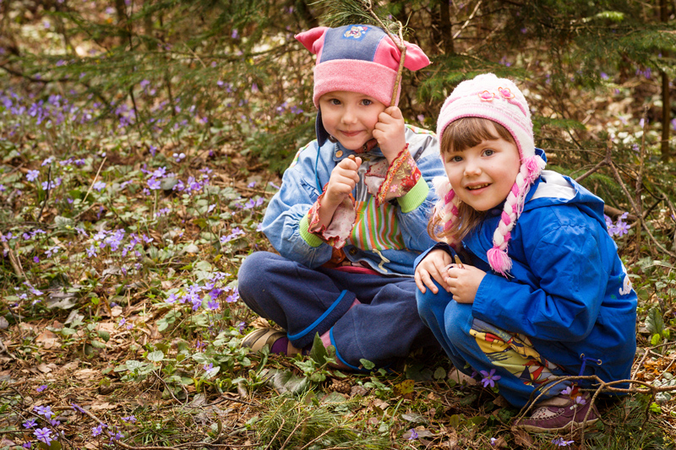**Прогулка в лесу с ребенком. Правила безопасности**

Поездка в лес понравится любому ребенку, ведь на природе можно бегать, прыгать, веселиться. А среди деревьев и кустарников спрятано столько всего интересного! Но родителям в лесу не до отдыха, т.к. нужно следить за своим чадом. Если мамы и папы будут знать правила безопасности на природе, отдых точно получится замечательным!

— Перед поездкой в лес обязательно предупредите кого-то из родных или друзей о том, куда вы собираетесь.

— С собой всегда нужно брать спички, нож и часы, и мобильный телефон.

— Старайтесь не уходить далеко от проверенного маршрута.

— Если кто-то потерялся, сразу вызывайте спасателей, не нужно пытаться найти человека самостоятельно.

— Всегда берите с собой аптечку с самыми необходимыми лекарствами.

— Не спускайте глаз с детей. Даже если у вас взрослый самостоятельный ребенок, наблюдайте за ним.

— Возьмите с собой достаточное количество чистой питьевой воды.

— Одевайте детей в яркую одежду Осенью избегайте коричневых тонов.

— Перед тем как идти в лес с детьми, пришейте на их одежду светоотражатели.

— Объясните детям, как вести себя при встрече со зверями.

— Если вы отправились на прогулку в период активности клещей, оденьте детей в одежду, максимально прилегающую к телу.

— Объясните ребенку, что не нужно ногой ломать сухие ветви. Отлетевшая в сторону палка может попасть в лицо самому малышу или тому, кто идет рядом с ним.

— Никогда не оставляйте детей одних и не уходите от них далеко.

— Подавайте пример своим поведением, не шумите в лесу, не бегайте.

— Весь мусор обязательно складывайте в пакеты и уносите с собой. 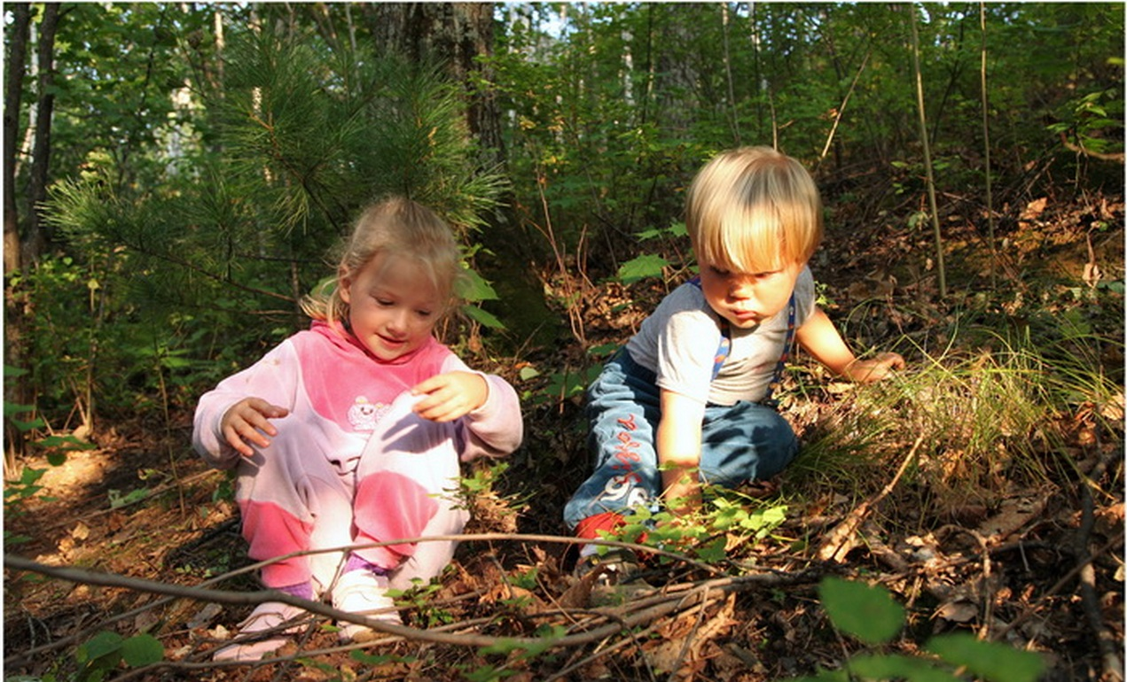

— Поясните заранее, какие ягоды и грибы смертельно опасны. Лучше приучить ребенку к тому, чтобы любой новый для него дар природы он сначала показывал вам. Никогда не оставляйте себе сомнительных грибов, и детей приучайте не брать. Не разрешайте ничего пробовать, объясните, что это очень опасно.

— Не разрешайте детям бегать возле озер или рек без старших.

— Дома всегда осматривайте ребенка, чтобы убедиться, что у него нет ран, укусов и других повреждений.

Перед походом в лес обсудите с детьми следующие вопросы:

Лес – это дом, жилище животных, насекомых и растений. Мы в этом жилище – гости. А как следует вести себя гостям? Аккуратно! Ничего не ломая, не нарушая покоя лесных зверей.

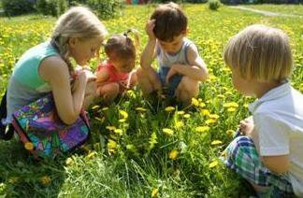

Мы должны соблюдать правила:

1. Нельзя разводить огонь в лесу. Почему? Что может случиться с лесом?

2. Нельзя разорять гнезда птиц. Почему? Много ли времени уходит у птиц на строительство гнезда и уход за яйцами? Расстроится ли птица, если вернется домой, а там нет ее детишек?

3. Нельзя разорять муравейники. Посмотрите, какие муравьи маленькие. Представьте себе, как они видят вас. Вы для них – великаны! И не смотря на то, что муравьи такие крохотные, они постоянно работают. Вот такой величины может достигать их дом – муравейник. Муравьев считают санитарами леса. Почему?

4. Не обижай насекомых и животных. Почему нельзя обижать насекомых и муравьев? Почему их нельзя брать с собой? Можно ли забирать даже очень симпатичных жителей из их дома?

5. Нельзя шуметь в лесу. Почему? Как воспринимают музыку животные?

6. Не оставляй мусор. Почему его нельзя оставлять? Что случится, если все будут мусорить в лесу? Как отнесутся к этому звери?

7. Нельзя ломать деревья, кусты, рвать траву, цветы и ягодные кусты с корнем. Почему? Вырастут ли они заново?

8. Нельзя ломать ядовитые грибы. Почему? как используют их звери?

Итак, когда правила поведения обсудили и поняли, время отправляться в лес. Чем можно занять детей в лесу? Как развлечь детей в лесу?

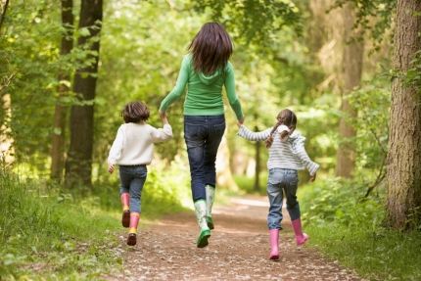

По материалам сайтов «Молодая мама» ([**http://molodayamama.ru**](http://molodayamama.ru/))

и «2мира.рф. Взрослым о детях» ( http://www.2мира.рф)